氢气阀门全球市场总体规模
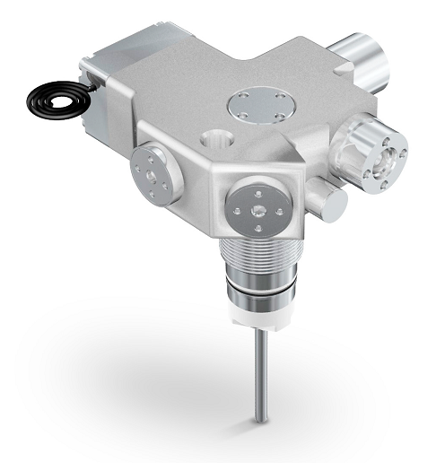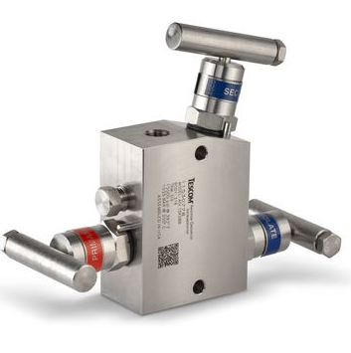
据QYResearch调研团队最新报告“全球氢气阀门市场报告2023-2029”显示，预计2029年全球氢气阀门市场规模将达到7.7亿美元，未来几年年复合增长率CAGR为21.5%。

氢气阀门，全球市场总体规模
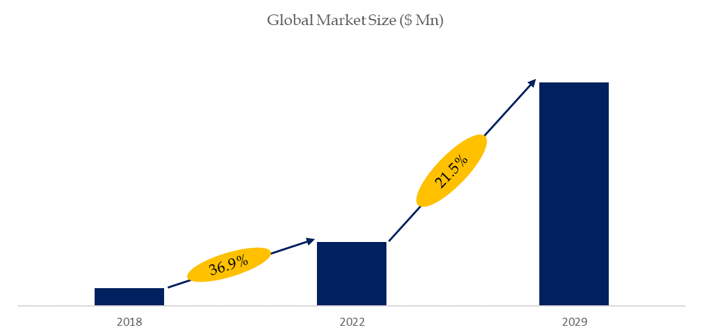
如上图表/数据，摘自QYResearch最新报告“全球氢气阀门市场研究报告2023-2029.

全球氢气阀门市场前21强生产商排名及市场占有率（基于2021年调研数据；目前最新数据以本公司最新调研数据为准）
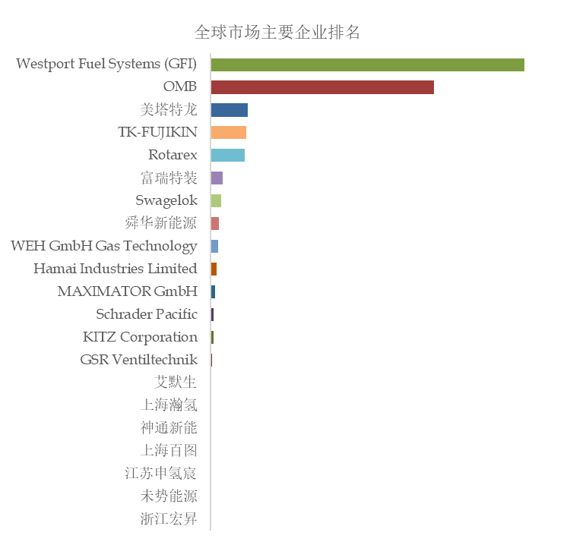
如上图表/数据，摘自QYResearch报告“全球氢气阀门市场研究报告2023-2029，排名基于2022数据。目前最新数据，以本公司最新调研数据为准。
.
全球范围内氢气阀门生产商主要包括Westport Fuel Systems (GFI)、OMB、Metatron、TK-FUJIKIN、Rotarex、Furui special clothing、Swagelok、Shunhua New Energy、WEH GmbH Gas Technology、Hamai Industries Limited等。
2022年，全球前五大厂商占有大约86.0%的市场份额。

2024年全球氢气阀门行业总体规模、主要企业国内外市场占有率及排名
根据研究团队调研统计，2023年全球氢气阀门市场销售额达到了15亿元，预计2030年将达到52亿元，年复合增长率（CAGR）为21.5%（2024-2030）。中国市场在过去几年变化较快，2023年市场规模为 亿元，约占全球的 %，预计2030年将达到 亿元，届时全球占比将达到 %。
氢气阀门（Hydrogen Valve）通常由奥氏体不锈钢或其他合金制成，是一种用于氢气流量控制、运输和储存的特殊阀门。氢能阀门主要应用于三类场景：车载供氢系统、燃料电池动力系统、氢气站。氢气阀门的核心厂商包括Westport Fuel Systems (GFI)、OMB、美塔特龙、TK-FUJIKIN、Rotarex、富瑞特装和舜华新能源，前七大厂商占有大约85%的份额。Westport Fuel Systems (GFI)是最大的厂商，占有36%的份额。韩国是静止同步补偿器最大的市场，占有大约45%的份额，接下来是美国和中国，各自占有29%和17%的份额。就产品类型来说，35Mpa是最大的细分，所占的份额约为66%。就下游而言，车载供氢系统是最大的下游领域，所占的份额约为75%。
本文侧重研究全球氢气阀门总体规模及主要厂商占有率和排名，主要统计指标包括氢气阀门产能、销量、销售收入、价格、市场份额及排名等，企业数据主要侧重近三年行业内主要厂商的市场销售情况。地区层面，主要分析过去五年和未来五年行业内主要生产地区和主要消费地区的规模及趋势。
QYResearch（恒州博智）是全球知名的大型咨询机构，长期专注于各行业细分市场的调研。行业层面，重点关注可能存在“卡脖子”的高科技细分领域。企业层面，重点关注在国际和国内市场在规模和技术等层面具有代表性的企业，挖掘出各个行业的国家级“专精特新”企业，以全球视角，深度洞察行业竞争态势、发展现状及未来趋势。
本文主要企业名单如下，也可根据客户要求增加目标企业：
GFI
OMB
美塔特龙
TK-FUJIKIN
Rotarex
富瑞特装
世伟洛克
舜华新能源
WEH GmbH Gas Technology
Hamai Co
Maximator
Schrader Pacific
KITZ Corporation
GSR Ventiltechnik
艾默生
上海瀚氢
神通新能
上海百图
未势能源
江苏申氢宸
浙江宏昇
按照不同产品类型，包括如下几个类别：
35Mpa
70Mpa
其他
按照不同应用，主要包括如下几个方面：
车载供氢系统
燃料电池系统
加氢站
重点关注如下几个地区
韩国
北美
中国
欧洲
日本
本文正文共10章，各章节主要内容如下：
第1章：报告统计范围、所属行业、产品细分及主要的下游市场，行业现状及进入壁垒等
第2章：国内外主要企业市场占有率及排名
第3章：全球总体规模（产能、产量、销量、需求量、销售收入等数据，2019-2030年）
第4章：全球氢气阀门主要地区分析，包括销量、销售收入等
第5章：全球氢气阀门主要厂商基本情况介绍，包括公司简介、氢气阀门产品型号、销量、收入、价格及最新动态等
第6章：全球不同产品类型氢气阀门销量、收入、价格及份额等
第7章：全球不同应用氢气阀门销量、收入、价格及份额等
第8章：行业发展趋势、驱动因素、行业政策等
第9章：产业链、上下游分析、生产模式、销售模式及销售渠道分析等
第10章：报告结论

